Presseinformasjon
Velvære for huden med den nye dusjserien hansgrohe Croma 280
Dusjfornøyelse med en ny hansgrohe-favoritt
August 2017. Klar design og storslått dusjfornøyelse – det bringer de nye hansgrohe Croma 280 produktene inn i dusjen. „Feedback fra kundene våre viser at trenden med store hodedusjer og alt-i-ett dusjsystemer, f.eks. de praktiske Showerpipes, fortsatt er aktuell,” forklarer Per Christian Olsen, daglig leder i Hansgrohe Norge. „Med Croma 280 dusjserien utvider vi vårt bestselger-sortiment som har et attraktivt forhold mellom pris og funksjonalitet.”
Kvalitet og dusjfornøyelse
Presise former og klare linjer understreker hansgrohe Croma 280 hodedusjenes høye kvalitet. Designen er skapt av hansgrohes mangeårige partner Phoenix Design. Stråleskiven med en generøs diameter på 280 mm er av metall som er robust og kan tas av i forbindelse med rengjøring. Vanndråpene berikes med luft slik at den fyldige strålen spruter mindre og hyller inn kroppen i varmt velvære. Hodedusjene fås til montering på veggen eller fra taket, og de fås også med den vannsparende EcoSmart-teknologien. Vannforbruket på bare ni liter i minuttet er bare halvparten så stort som ved modellene uten EcoSmart.
Showerpipe: et allsidig talent
hansgrohe Croma Select 280 Showerpipe kombinerer alle deler i ett enkelt system: hodedusj, hånddusj, dusjholder, termostat og slange – en komplett pakke for både nye og renoverte bad. Også her forenes materialer av høy kvalitet med solid håndverk og enkel rengjøring. I et mindre dusjkabinett er det en fordel at hodedusjen er svingbar slik at den kan plasseres midt i kabinettet, selv om Showerpipen må monteres i et hjørne. Den store hodedusjen suppleres av hansgrohe Croma Select S Multi hånddusjen med tre stråletyper som man enkelt skifter imellom ved å trykke på en knapp. Termostatarmaturet hansgrohe Ecostat Comfort gjør det lett å velge den ønskede temperaturen, og skoldesperren forhindrer at man ved et uhell skolder seg på for varmt vann.
hansgrohe er premium-merket for dusjer, dusjsystemer, bad- og kjøkkenarmaturer samt kjøkkenvasker i den internasjonale Hansgrohe Group. Med prisbelønte produkter former hansgrohe vannet på kjøkkenet og badet. For her bruker mennesker tid som er særlig viktig for dem - og opplever betydningsfulle øyeblikk med vann. hansgrohe utvikler fremtidens løsninger til disse øyeblikk og forener fremragende design, kvalitet med lang levetid og intelligente funksjoner for den beste komforten. hansgrohe gjør vann til en storslått opplevelse.
hansgrohe. Meet the beauty of water.
 |  | Les mer om merket hansgrohe på:  www.facebook.com/hansgrohe  www.twitter.com/hansgrohe_pr

 | Sanitærbransjens designleder  På den aktuelle rankinglisten fra Internasjonale Forum Design (iF) over de beste virksomhetene i verden når det kommer til design, ligger Hansgrohe Group på en 6. plass ut av ca. 2 000 firmaer fra hele verden. Med 1 040 poeng ligger armatur- og dusjspesialisten fra Schiltach til og med foran virksomheter som Audi, BMW og Apple og er enda en gang sanitærbransjens best plasserte.  www.hansgrohe.no/design

Ytterligere informasjon: | Hansgrohe A/S  Marketingavdelingen  Merete Lykke Jensen  Tlf. 32 79 54 00  info@hansgrohe.no  www.hansgrohe.no

Bildeoversikt
hansgrohe Croma 280 dusjserie
Last ned bilder i høy oppløsning: http://www.mynewsdesk.com/no/hansgrohe
Copyright alle bilder: hansgrohe/Hansgrohe SE
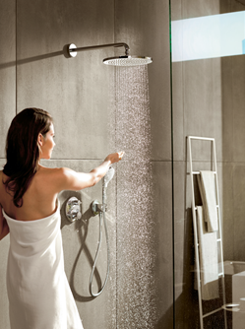 |  | 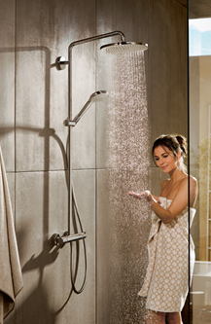
hansgroheCroma280OverheadShower_Ambience01 | hansgroheCroma280OverheadShower_Ambience02 | hansgroheCromaSelect280Showerpipe_Ambience01
Klar design og storslått dusjfornøyelse – det bringer de nye hansgrohe Croma 280 produktene inn i dusjen. Vanndråpene beriges med luft slik at den fyldige strålen spruter mindre og hyller inn kroppen i varmt velvære.
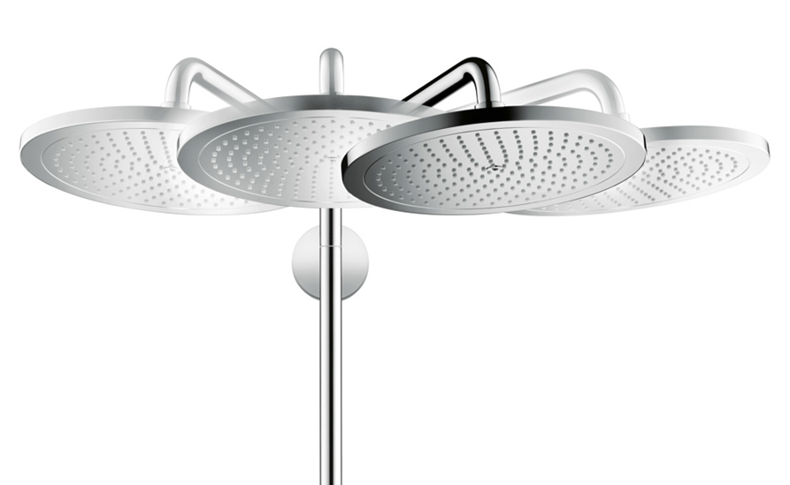 | 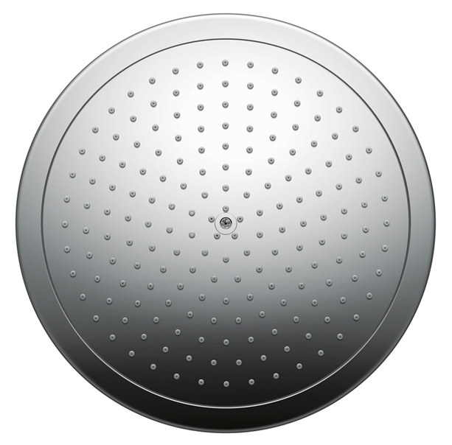 | 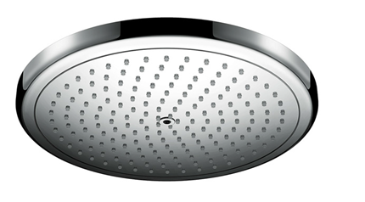
hansgroheCromaSelect280Showerpipe  _Swivel | hansgroheCroma280_  OverheadShower01 | hansgroheCroma280_  OverheadShower02
Showerpipens hodedusj er svingbar slik at den kan dreies til den rette posisjonen. En fordel ved montering i mindre dusjkabinetter. | Presise former og klare linjer understreker hansgrohe Croma 280 hodedusjenes høye kvalitet. | Stråleskiven med en generøs diameter på 280 mm er av metall som er robust og kan tas av i forbindelse med rengjøring.

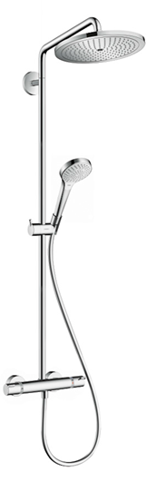 | 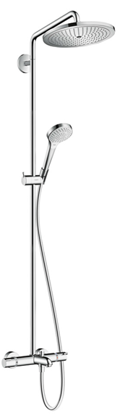
hansgroheCromaSelect280Showerpipe_Thermostat | hansgroheCromaSelect280Showerpipe_Bathtub
hansgrohe Croma Select 280 Showerpipe fås til dusj eller badekar, samt i EcoSmart-modeller med særlig lavt vannforbruk på ni liter i minuttet.

Copyright: Vi gjør oppmerksom på at vi har begrenset bruksrett på disse bildene. Alle ytterligere rettigheter tilhører den respektive fotografen. Derfor må bildene kun anvendes honorarfritt, hvis de entydig og uttrykkelig tjener presentasjon eller markedsføring av tjenester, produkter eller prosjekter tilhørende firmaet Hansgrohe SE og/eller et av firmaets merker (hansgrohe, AXOR). Ønskes bildene brukt i en annen sammenheng, kreves den respektive rettighetsinnehavers godkjennelse og godtgjørelse etter avtale med denne.

